Fiche protocole
MESURER L'EXTENSION DU PLANCHER OCÉANIQUE
Matériel :  - logiciel Tectoglob3D  - tableur collaboratif en ligne | - Lancer Tectoglob3D.  - Afficher la carte des âges des roches du plancher océanique (Données affichées/Cartes géologiques/Age du plancher océanique).  - Utiliser l'échelle de couleur pour repérer les périodes voulues.  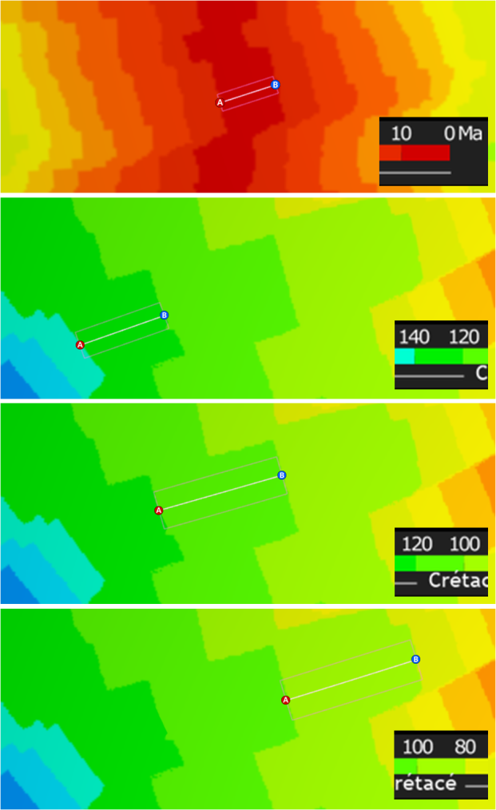  - Repérer des zones du globe où la surface des roches pour une durée donnée est complète.  - Utiliser l'outil de mesure de longueur (Actions/Mesurer une distance ; distance à vol d'oiseau) pour déterminer l'étendue des roches en restant perpendiculaire à l'axe de la dorsale.  - Conditions de réalisation d'une mesure :  - choisir l'intervalle de 0 à 10 Ma ou des intervalles de 20 Ma entre -140 et - 80 Ma  - s'assurer que l'intervalle mesuré est bien entouré des roches plus vieilles et plus jeunes  - Rester perpendiculaire aux limites d'âge  NB : Pour arrêter une action en cours : Actions/Quitter l'action en cours ou touche Échap  - Reporter la localisation (nom de l'océan), la durée considérée et la longueur mesurée dans le tableur de collecte des résultats.  - Réaliser plusieurs mesures réparties sur l'ensemble de la planète.

